Flash和SQL Server2008的数据交互
张树彬
(75660部队 广西桂林 541002)
张树彬，男，75.08，硕士， WiMAX安全认证
Flash本身不具备访问数据库的能力。通常要借助第三方，才可以访问数据库。大多数情况下，我们访问的是中小型数据库如MYSQL。借助于集成开发包APPServ或WAMP，可以轻松实现对MYSQL数据库的操作。这种开发环境不仅操作简单，而且数据库功能完善，更重要的是它们开源、免费，对环境的部署和用户的需求都很小^{[1]}，因而得到了广泛应用。而对于大型的数据库如SQL Server、Oracle等，则需要更多的环境或者组件的支持。本文以集成开发包WAMP2.0为例，介绍了Flash访问SQL Server 2008的开发环境配置和基本的数据交互操作。
Flash SQL Server WAMP
中图法分类号：TP391.41 文献标识码：A
Data-exchanging between FLASH and SQL Server
Zhang ShuBin
(Department of Communication, the No 75660 PLA, Guilin Guangxi 541002, China)
Only with the help of third parts, can FLASH access the database. Mostly, we access small or little scale databases such as MYSQL in APPServ or WAMP. These tools are not only easy to use, but also have enough functions to support your applications. Most importantly, they are open source and free, and have much less requirements, which make them more popular. But for large scale databases, such as SQL Server or Oracle, we need more tools and much more work to do so. Here introduce the basic setup and operations via WAMP2.0.
FLASH SQL Server WAMP

引言
FLASH要访问SQL Server2008数据库，需要三个环境的支持。相关的软件包可以从互联网上下载。
1.WAMP2.0集成开发包，包括了文本服务器Apache，服务器端脚本编译开发环境PHP以及默认的MYSQL数据库。
2.扩展包SQLSRV20，由微软提供的SQL Server for PHP2.0/3.0，对高版本的PHP进行功能扩展。
3.SQL Server的本地客户端Microsoft SQL Server 2012 Native Client支持sqlncli.msi。提供PHP和SQL Server之间的连接支持。

开发环境配置
1.安装WampServer2.0（安装过程略）。安装完毕后，状态栏的WampServer系统图标为红色，表示服务还没有启动，需要对Apache、PHP进行配置。由于我们要和SQL Server2008数据库通信，所以对默认的MYSQL数据库不作配置。
配置Apache。主要是设置监听端口、访问控制和WWW目录。所有的配置都是在httpd.conf文件里修改。点WampServer的系统图标-Apache-http.conf，用记事本打开文件。
1）通过查找http.conf文件里listen 80来确定监听端口。WEB服务器的默认监听端口是80。如果计算机的操作系统没有安装其他WEB服务器，则不需要修改监听端口；如果安装了其他WEB服务器如IIS，则需要将其中一方的监听端口从默认的80改为其他值，避免冲突。用户访问时，需在地址后加上相应的端口号。如http://192.168.0.1:8080/index.html。为了方便用户使用，推荐常用WEB服务器采用默认的80端口而其它服务器采用其他数值的端口。
2）修改访问设置。在httpd.conf中分查找如下代码，将Deny from all改为Allow from all.
代码1：
<Directory />
Options FollowSymLinks
AllowOverride None
Order deny,allow
Deny from all
</Directory>
代码2：
# onlineoffline tag - don't remove
Order Deny,Allow
Deny from all
Allow from 127.0.0.1
3）修改WWW目录。默认情况下，网页文件存放于WampServer安装目录的WWW目录中。出于安全等特别考虑，也可以将网页文件存放在其他目录中。打开wampserver的安装目录，找到“script”文件夹，用记事本打开里面的config.inc.php，找到“$wwwDir = $c_install./’www’;”，改成实际的文件夹就可以，比如改成 D:\website，对应的代码就是$wwwDir = ‘D:/website’。（注意，windows下表示路径的”\”在这里必须改为”/”。
2.安装扩展包支持SQLSRV20。早期的PHP可以通过添加mssql.dll实现对SQL Server的访问。从5.3开始，PHP不再提供对SQL Server的支持。所以PHP要连接SQL Server 2008/2012必须使用微软提供的.dll扩展包SQL Server for PHP2.0/3.0。
未扩展之前，在浏览器中输入http://localhost/?phpinfo=1查看如图1。可以看出红色方框处没有对SQL Server（sqlsrv）的支持。
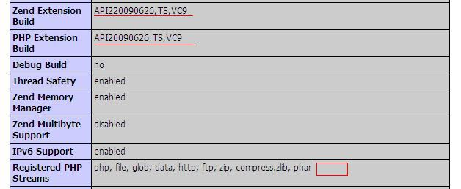
图1：未支持SQL Server的PHP 配置
双击SQLSRV20将其解压到PHP的扩展目录ext，找到php_sqlsrv_53_ts_vc9.dll和php_pdo_sqlsrv_53_ts_vc9.dll两个文件，文件名中53与PHP的版本对应，ts_vc9与图1中线条标出的TS、VC9对应（注意，这几项必须对应，否则不能正确连接SQL Server）。
点击Wampserver图标，依次选择php->php.ini，在文件中增加下面的扩展支持内容，文件名与PHP扩展目录ext下的两个文件一致。
extension=php_sqlsrv_53_ts_vc9.dll
extension=php_pdo_sqlsrv_53_ts_vc9.dll
扩展之后保存，重新启动WAMP服务器，在浏览器中输入http://localhost/?phpinfo=1重新查看，如图2方框所示，表示已经添加了对SQL Server（sqlsrv）的支持。
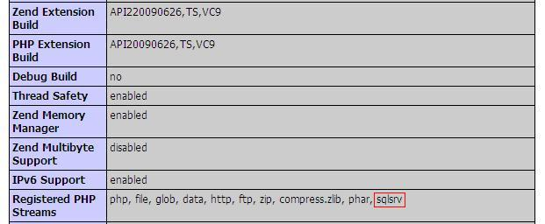
图2：扩展后支持SQL Server的PHP 配置
3.安装本地客户端Microsoft SQL Server 2012 Native Client。双击sqlncli.msi，按照默认选项安装。如图3。
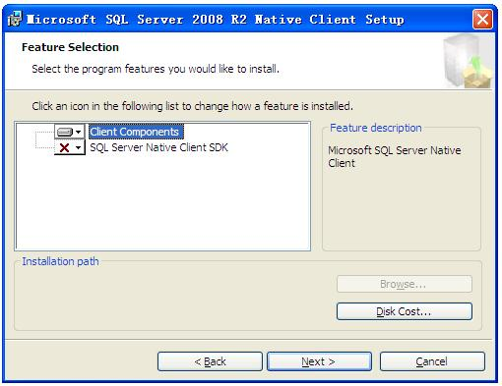
图3：SQL Server本地客户端安装

Flash和SQL Server的数据交互
二者的数据交互和其他环境的操作是一样的，主要体现在对SQL Sverver数据库的操作，过程一般是：连接数据库；定义SQL语句；执行SQL语句、获取结果并显示；关闭对数据库的连接。
1.连接数据库
为方便起见，减少代码重复，有利于团队协作，通常把连接数据库的代码单独写在一个文件里conn.php，然后include或者require进来。
下面给出连接数据库文件conn.php具体的PHP代码。首先指定SQL Server所在的IP地址$serv，然后指定以哪个用户$uid和相应的密码$pw进行登陆，同时指定了要操作的数据库$db，最后用指定的用户信息字符串$connInfo连接数据库sqlsrv_connect，并给出连接是否成功的提示信息。
<?php
$serv = "192.168.6.200";
$uid="AcczhzbGZ";
$pw="0501836685";
$db="examDB";
$connInfo=array("UID"=>$uid,"PWD"=>$pw,"Database"=>"$db");
$conn=sqlsrv_connect($serv,$connInfo) ;
if($conn==false)
echo " connection fail";
else echo "connection ok";
?>
数据库连接成功后，就可以根据需要进行读库（SELECT）和写库（INSERT、UPDATE）的操作。
2.读数据库
首先要定义好查询语句SELECT。然后将其和数据库连接$conn绑定。执行查询后，将结果ECHO出来。如下例。
$sql='select * from curExamTable';
$query=sqlsrv_query($conn,$sql);
while ($row=sqlsrv_fetch_array($query)){
echo "testFlag=$row[PaperState]&testTeam=$row[CS]&";
}
多个字段变量之间用&隔开，方便FLASH识别读取。由于查询到的记录可能有多条，为避免变量冲突，ECHO语句最后的&一定不能省略。
3.写数据库
同读库一样，写库也是要先定义好查询语句INSERT或UPDATE。然后将其和数据库连接$conn绑定。如下例。
$sql="insert into ". $table_str."(Subject,Cent, HandinTime) values('$module_str','$name_str','$score_str')";
$res=sqlsrv_query($conn,$sql);
if($res) echo "tips=insert_ok&";
else echo "tips=insert_fail";
sqlsrv_close($conn);
4.关闭数据库
数据库的访问结束后，一定要记得释放资源，关闭对数据库的连接。
sqlsrv_close($conn);

注意事项
1.WAMP服务器修改配置后一定要重新启动服务使得新配置生效。必要时，先备份配置文件再修改。
2.要根据PHP的版本选择合适的PHP扩展文件。
3.测试时一定结合实际的SQL Server进行，以便确定是哪个环节出了问题。
4.定义SQL语句时，最好使用单引号，避免SQL插入攻击。
5.如果查询的结果不正常，首先检查SQL语句是否书写正确，然后再检查其他环节。必要时，将变量改为常量进行静态测试，没有问题时，再换作正常的变量测试。
[参 考 文 献]
- 王愉，李文博等，给设计师看的交互程序设计书[M]，北京，清华大学出版社，2010
- 吕辉等，Flash/Flex ActionScript 3.0交互式开发详解[M]，北京，电子工业出版社 2008年
- 王汝义，Flash网站建设技术精粹[M]，北京，人民邮电出版社，2006年
- Michael Brandon Williams, Flash经典作品解析[M], 北京，中国电力出版社, 2003年
- Keith Peters, Flash ActionScript 3.0动画编程[M]，北京，人民邮电出版社，2008年
- http://livedocs.macromedia.com/flash/8/main[电子文献]

作者简介：
张树彬，男，1975出生，毕业于上海交通大学信息安全与工程学院，通信与信息系统专业硕士。现为解放军某部讲师，负责通信装备的模拟化开发和培训

联系方式
姓名:张树彬
电话:13707735481
地址:广西桂林市秀峰区巾山路1号通信大队
邮编:541002
邮箱:glpla@126.com

